**Støtte- og tilskuddsordninger   
for ride klubben.**

Vi vet at klubbdrift ofte er basert på frivillig arbeid og at økonomi kan være en utfordring, men det finnes mange støtte- og tilskuddsordninger. Ta kontakt med Rogaland rytterkrets så skal vi prøve å være en støttespiller i prosessen.

Kontaktperson er Åge Norem [noremage@yahoo.com](mailto:noremage@yahoo.com) om du har spørsmål.

**Her er noen tips;**

1. **Start i god tid og sett deg godt inn i frister og søknadskriterier.**
2. **Sjekk hva som er gitt av støtte og tilskudd fra tidligere hos de ulike organisasjoner.**
3. **Involver organisasjonen – de ønsker ofte å ha en aktiv rolle og jo tidligere jo bedre.**
4. **Involver medlemmene i klubben – ha klar målgruppen for prosjektet og få innspill fra målgruppen.**
5. **Beskriv tydelig behovet – de fleste søknader behandles av et eksternt utvalg som kanskje ikke kjenner til din klubb.**
6. **Hva er målet for prosjektet? Vær tydelig og ha en god plan.**
7. **Ha et realistisk budsjett.**
8. **La noen andre lese søknaden – et godt tips er å få noen som ikke kjenner til tema eller målgruppen til å lese – da kan du få innspill på hva som er vanskelig å få forstå eller kanskje må forklares bedre.**

[**https://dintekstforfatter.no/hvordan-skrive-sponsorsoknad/**](https://dintekstforfatter.no/hvordan-skrive-sponsorsoknad/)

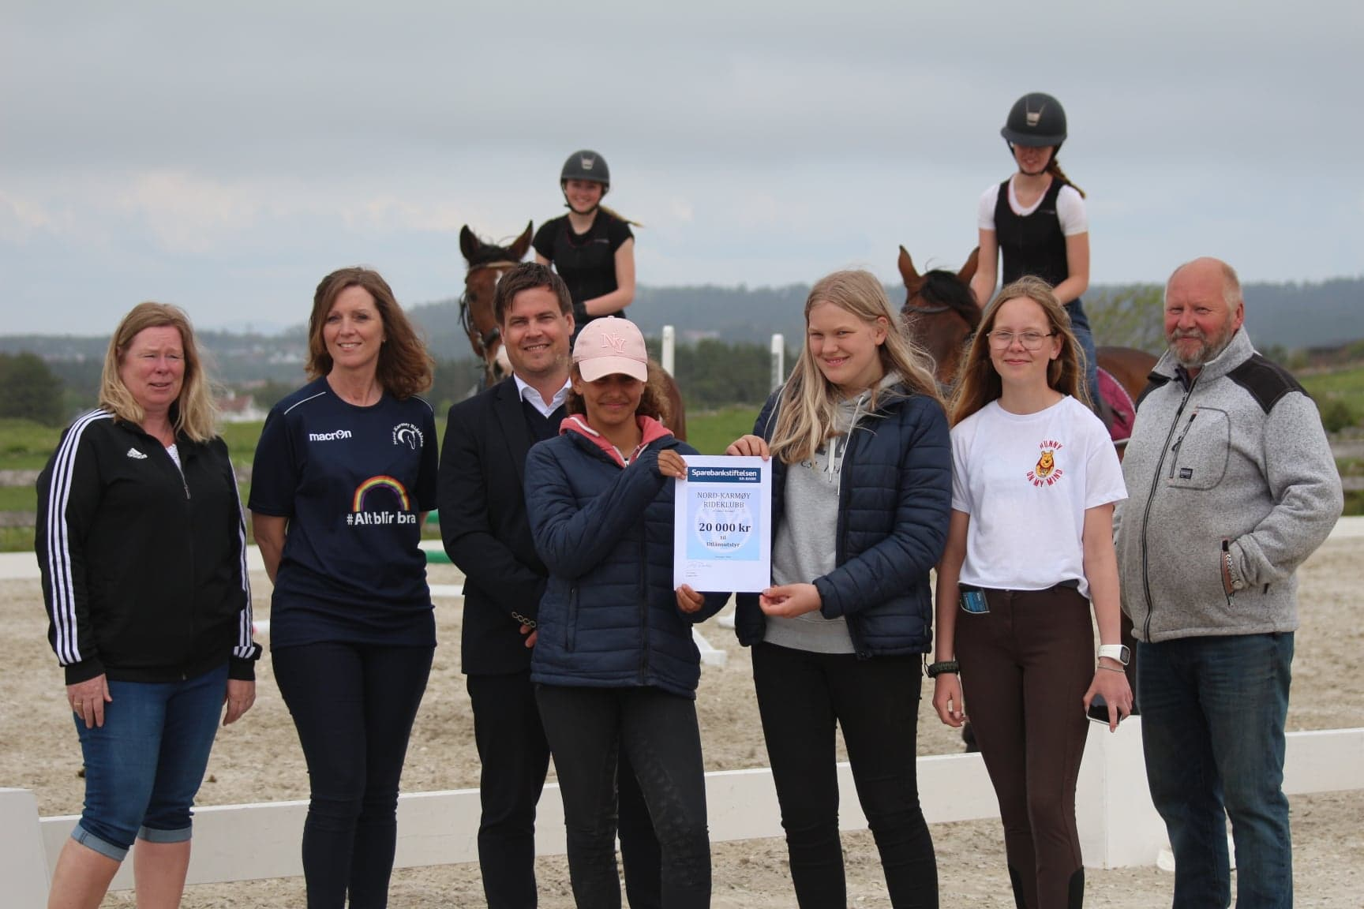

**Tips kilder sponsormidler:**

**Gavefond sparebanker – søk om din lokale sparebank.**

[**https://srstiftelsen.no/**](https://srstiftelsen.no/)

[**https://www.gjensidigestiftelsen.no/**](https://www.gjensidigestiftelsen.no/)

[**https://www.storebrand.no/om-storebrand/vi-heier-pa-konkurransen**](https://www.storebrand.no/om-storebrand/vi-heier-pa-konkurransen)

[**https://www.idrettsforbundet.no/klubbguiden/drifte-et-idrettslag/okonomi/stotteordninger/lokale-aktivitetsmidler-lam/**](https://www.idrettsforbundet.no/klubbguiden/drifte-et-idrettslag/okonomi/stotteordninger/lokale-aktivitetsmidler-lam/)

<https://tilskuddsportalen.no/?gclid=Cj0KCQjw3v6SBhCsARIsACyrRAnw68TXYRDnJoLruNgO0FUAyiGYpyD6TPsuPa0NLdcTR0Q1hOoYOG4aAk1FEALw_wcB#/>